1. Högre frekvens ger högre ton på ljudet. Inga övertoner -> sinusvåg.
2. Fas ändrar startpunkten för sinusvågen men leder inte till nån ljudskillnad i detta fall.
3. add: 0.5 ökar sinusvågen så den från 0.5 1.5 vilket syns i scope

1. Vågorna låter annorlunda, sinus har inga övertoner, de andra får fler övertoner, vilket hörs. Triangel våg har udda övertoner och snabb roll-of, Fyrkant har också udda övertoner och mindre brant roll-off, sågtand har både jämna och udda övertoner. Ändrar man pulsbredden tar man bort och lägger till övertoner.
2. Distorsion?. Skapar ljud på grund av supercollider implementationen.  
   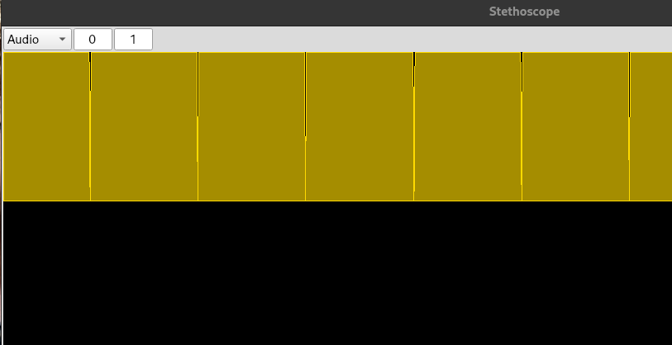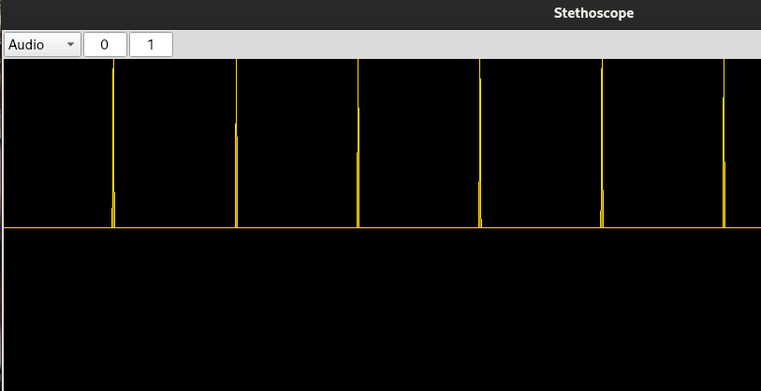

1. Skapas en rytm. 0 blir som en osc fast dubbel amplitud på grund av 2 som adderas. 0.1 skapar en långsam “rytm”, ljudet fadeas långsamt in och ut. 1: samma effekt fast snabbare. tills “rytm” blir ickeexisterande och skapar en combination av de två tonerna.
2. om man inte delar outputen på 2 låter det fräsigt men om man delar på 2 låter det som en tvåtonsklang.
3. 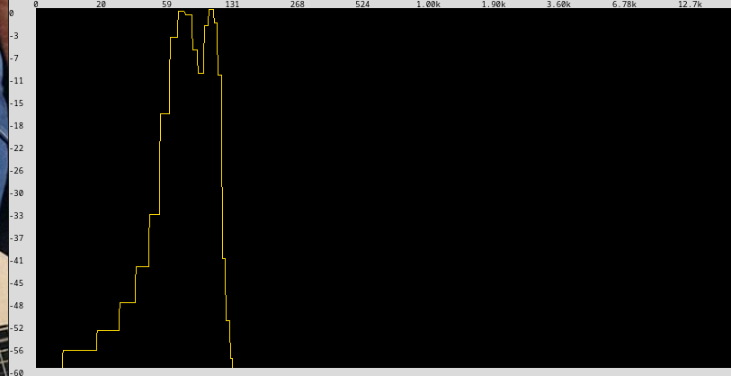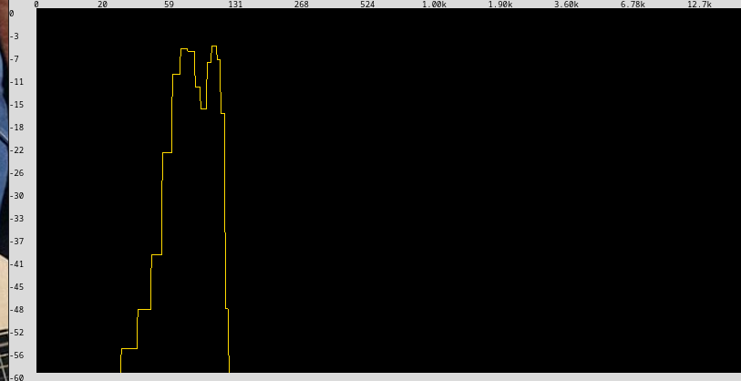

det låter mycket “mjukare” när man delar med 2

1. En liten skillnad jag hör en långsam ett långsamt vibrato. Inte så stor skillnad om jag ändrar frekvensen för osc 1.
2. Tydligare skillnad då frekvensskillnaden blir större tackvare range. Frekvensändring går snabbare när frekvens för oscillatorn blir större. Sinusvågen “skiftar snabbare”.
3. Sågtand:<https://jumpshare.com/s/OjMXhKiFEDTqCSyK9CsV>  
   Frekvenserna förändras mellan range och formen styr förändringen.
4. Låter som volymen höjs och sänks. Höjer man frekvensen för osc1 så sker förändringen snabbare, så volymen höjs och sänks snabbare. Ändrar man range så förändrar hur mycket volymen(amplituden) ändras.
5. Distorsion när den får värde 0 och 1.
6. Man hör grundtonen och ett svep av de andra tonerna i form av en sinusvåg. Låter som flera oscillatorer spelar samtidigt trots att det bara är en.   
     
   Ring modulation
7. robot aktigt upp och ner i amplitud.
8. bzz ljud om det är samma ton, bzz och lite sweep ljud.   
     
   FM-syntes
9. vi får en rytm med en grund ton som förändras över tid i.
10. Samma effekt fast högre pith om vi ökar frekvensen.
11. Om vi 0, 1 så får ett svep från låg grundton till högre och sedan börjar den om från första grundtonen. istället för svep fram och tillbaka. Har vi större omfång får vi större förändring i pitch.  
      
    Distorsion
12. softclip låter bäst den får mindre övertoner. Mjukare distorsion. Ljudvolymen blir mindre eftersom att frekvenser klipps bort och inte adderas?. Istället för att bara ta bort frekvenser om det överskrider en viss amplitud så utnyttjar softclip en ickelinjär funktion som mjukt tar ner amplituden istället för att kasta bort dom som clip.
13. se kod